NEWSLETTER SITCOME

**Bulletin d'information N°2 Février 2023**

# Mot du président :



Mesdames et Messieurs les maires, Délégué(e)s du Sitcome

La maison de la mobilité a récemment ouvert ses portes au public et ce service est déjà un véritable plébiscite. A l’heure d’un désengagement des services de la SNCF, notre syndicat renforce le lien avec les usagers quotidiens du pôle gare.

Renseignements sur les horaires de bus, de train, TAD, contacts téléphoniques, attente dans un espace confortable…

Telles sont les nouvelles perspectives que nous offrons aux nombreux utilisateurs.

La montée en puissance de cette structure publique répond humainement aux attentes de vos administrés et renforce, s’il en était nécessaire, la pérennité de notre syndicat.

Bien à vous.

Damien BUZZI Président du Sitcome

**Activité de la maison de la mobilité en Janvier:**

En janvier 2023, la maison de la mobilité a accueilli **5687 visiteurs** dans ses locaux.†.፬፭

Parmi ces visiteurs plus de **1073 personnes** ont fait appel aux services de renseignements et informations du SITCOME en direct ou par téléphone༩!.

* 445 nous ont interpellé pour des demandes concernant les bus "Ꮥ¿Ꮧ›•Ꮪ (horaire ,retard ,grève)
* 173 usagers sont venus nous consulter sur les horaires de train et les perturbations SNCFᑇᑅᑆ_ç.—.ᑌ (retard,grève etc)
* 82 usagers avaient des demandes sur le pass NAVIGO,—.—-(fonctionnement,recharge etc)
* 104 nous ont interogé sur le service TAD 㔼㔶㔷㔸—•(fonctionnement,retard,zone desservie,réclamation etc)
* 222 conducteurs sont passés dans nos locaux =•:᣼,᣾=ᤁ:ᤊ:T,ᤎᤏ=ᤒ:=
* 47 appels téléphoniques ont été notés pour divers raisons (collectivités, demande de stage, fournisseurs ...)

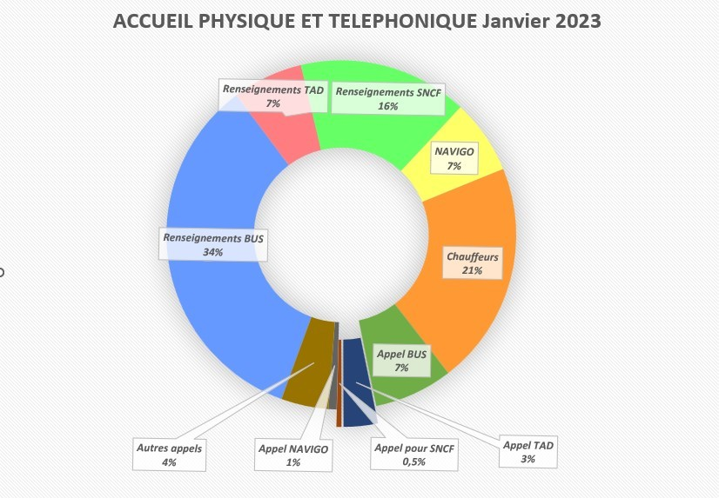



Only two pages were converted.

Please **Sign Up** to convert the full document.

[**www.freepdfconvert.com/membership**](https://www.freepdfconvert.com/membership)